PENILAIAN PRESTASI PEMBEKAL

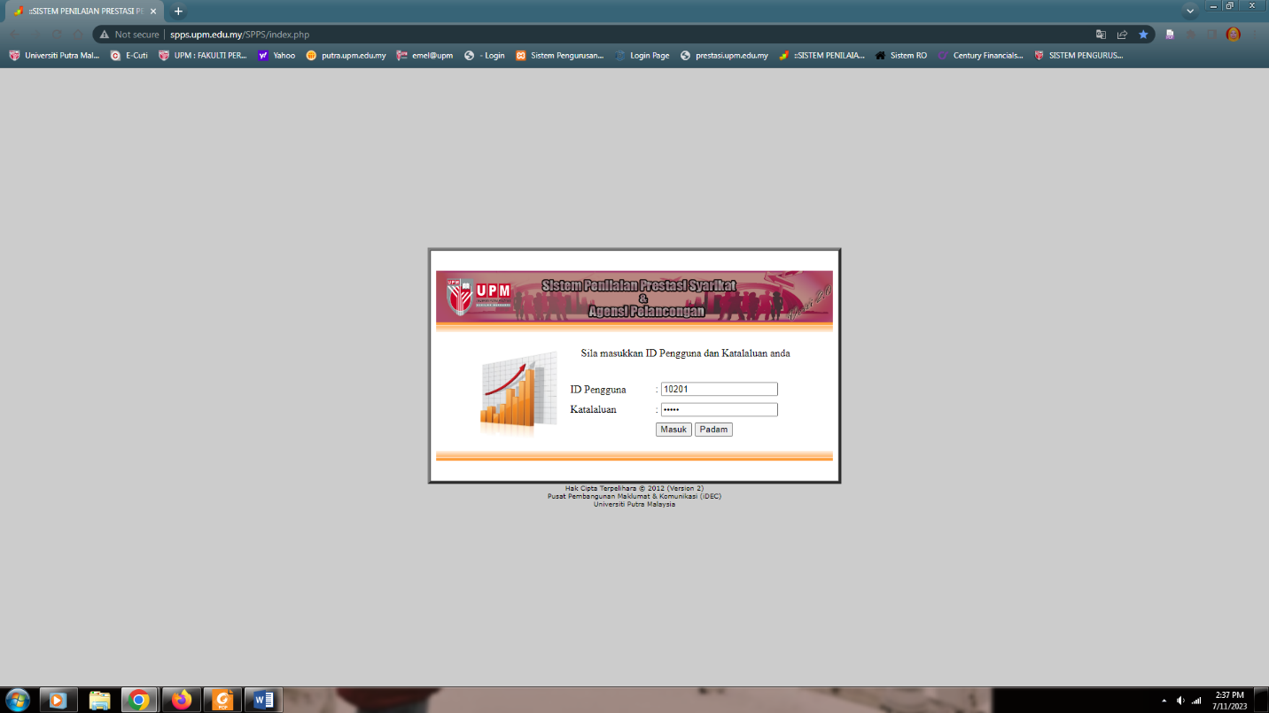

http://spps.upm.edu.my/

Login ID : 10201

Password : 10201

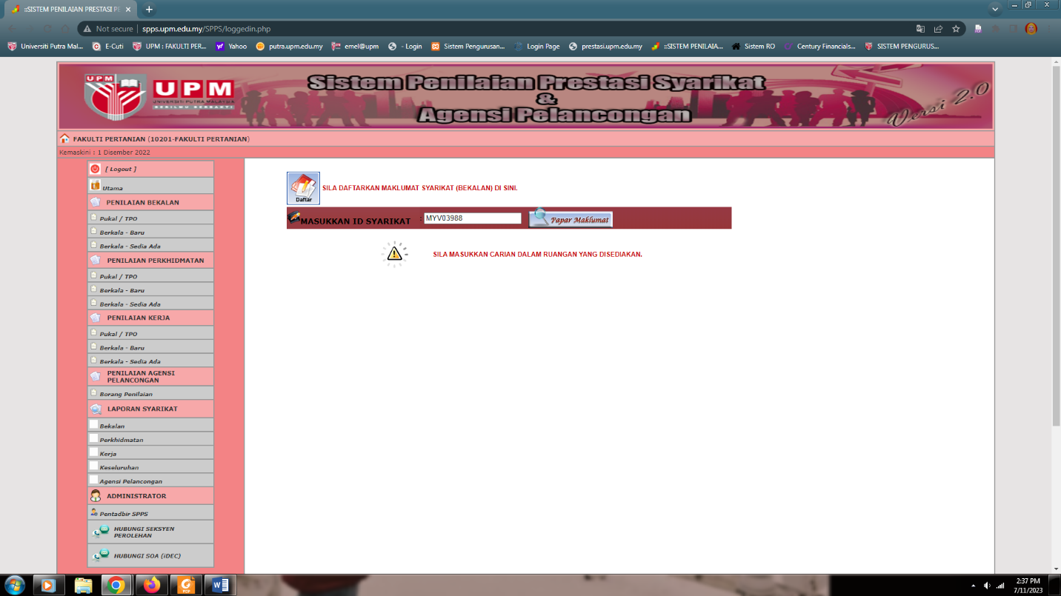

MASUKKAN ID PEMBEKAL (ada pada salinan PO)

Pilih jenis penilaian:  
1. Bekalan (pembelian consumable, barang, peralatan)  
2. Perkhidmatan (apa2 jenis servis, baikpulih, guna peralatan makmal dsbg)

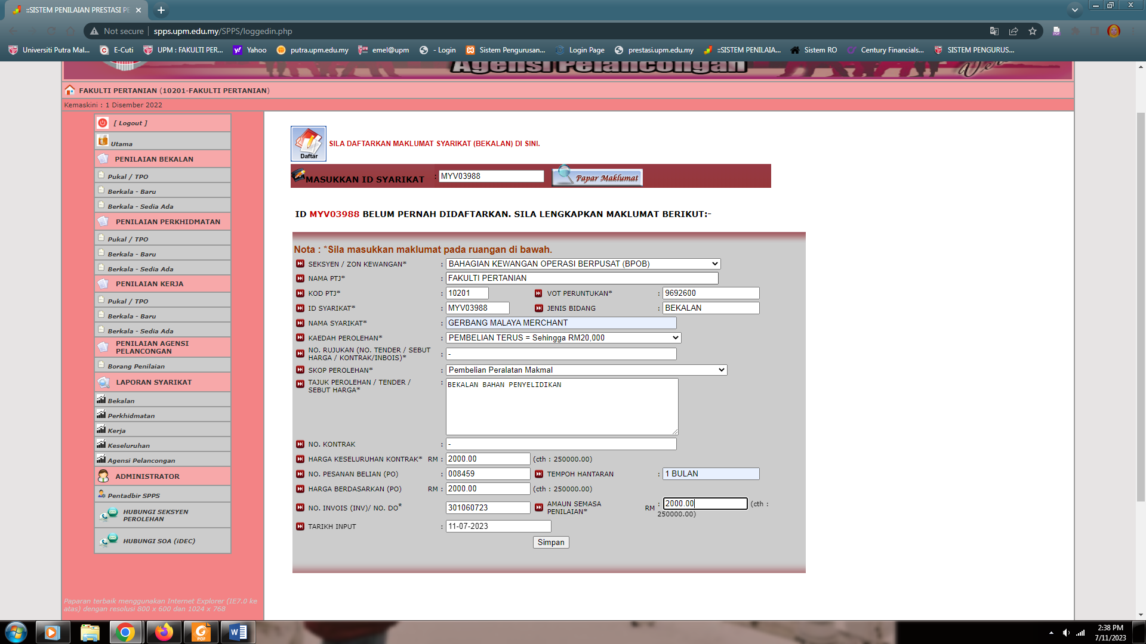

Keyin semua maklumat berkenaan

Tajuk perolehan boleh letak bekalan penyelidikan atau pengajaran (mana yang berkaitan). Tidak perlu senaraikan semua item spt dlm PO

Klik Simpan

Kaedah perolehan biasanya pilih pembelian terus hingga RM20K

Jika pembelian secara Sebutharga, baru pilih yang berkenaan

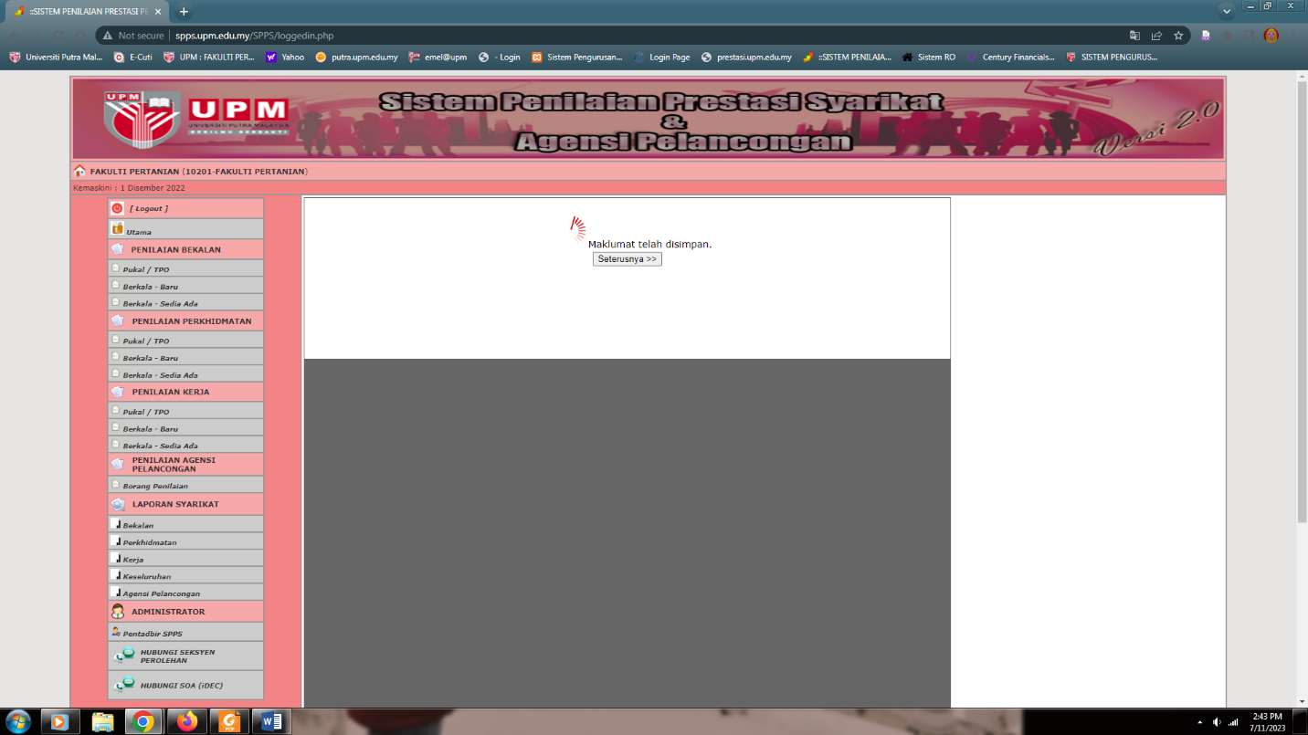

Klik Seterusnya

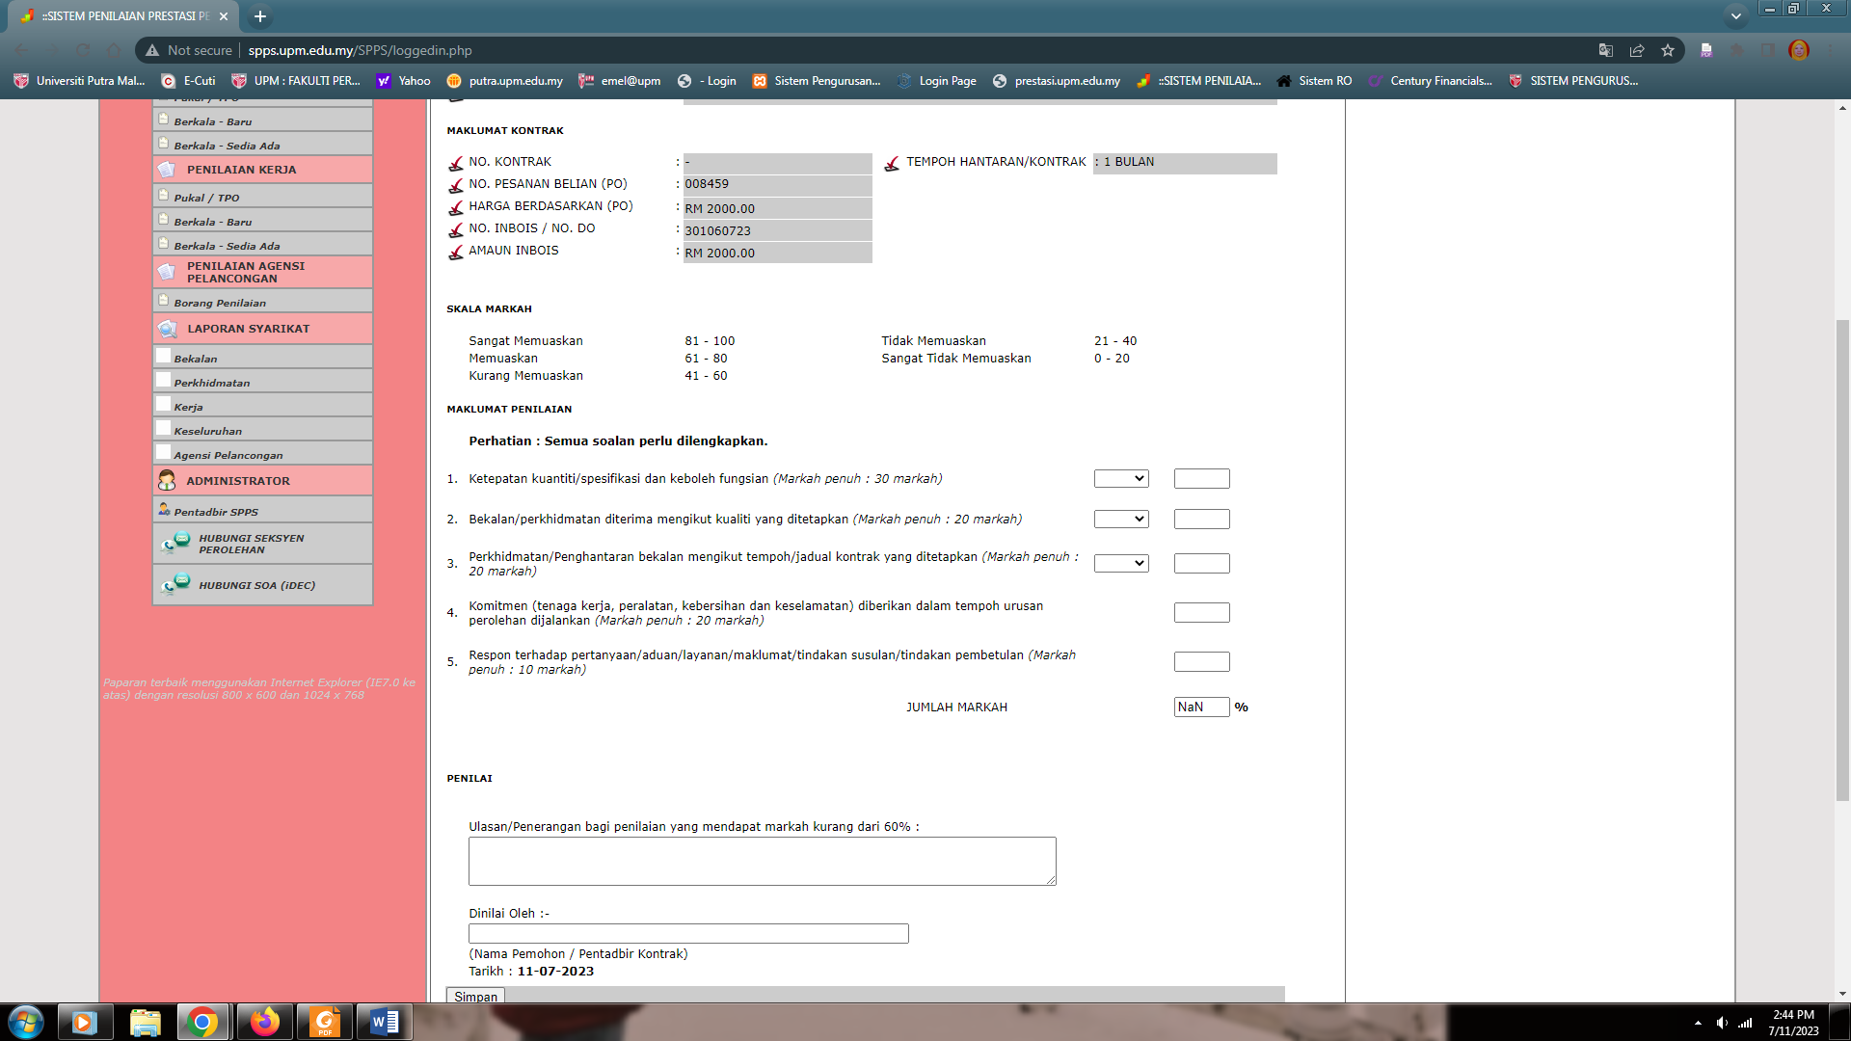

Masukkan nama penilai dan klik simpan

Keyin markah:

No. 1-3 klik ‘YA’ jika semua barang diterima seperti dalam PO.

No. 4 -5 boleh letak markah mengikut kesesuaian.

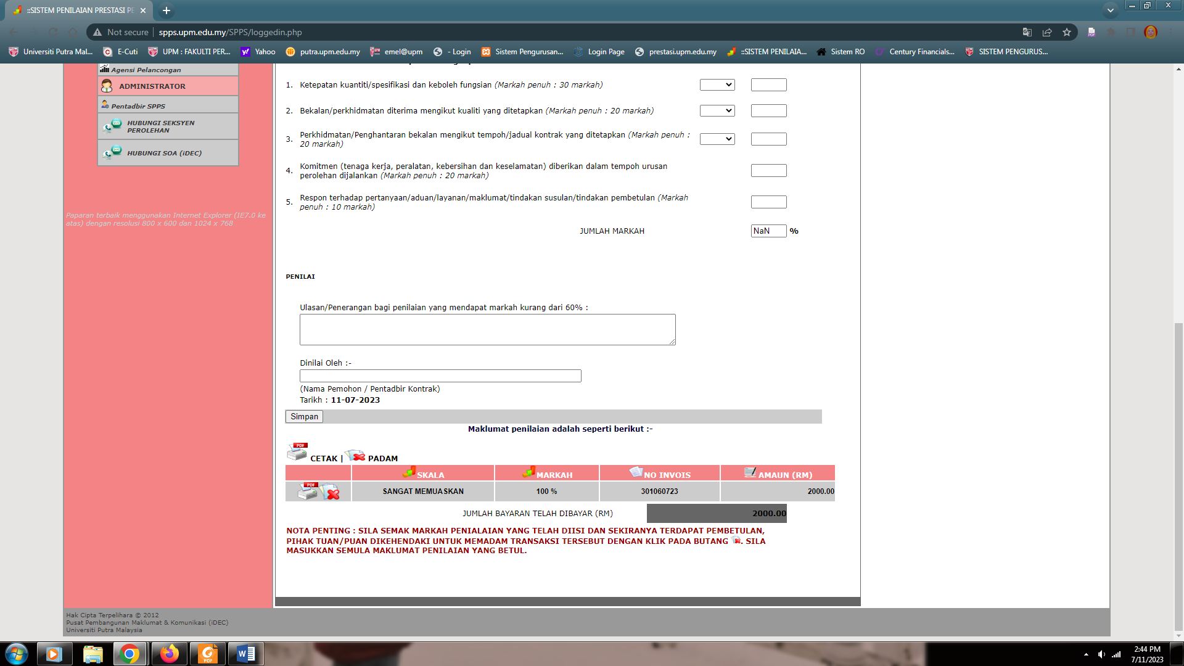

Untuk cetak, klik PDF

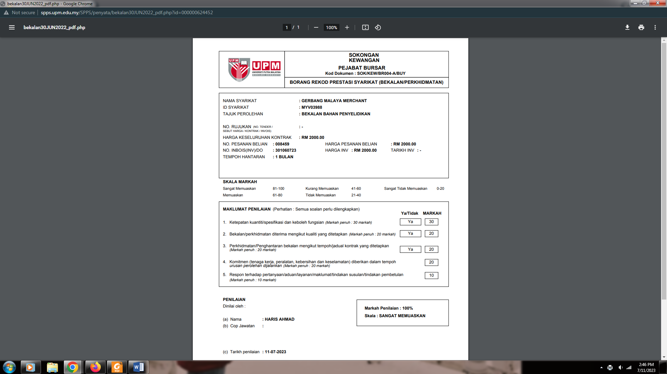

Selepas cetak, mohon utk cop rasmi penilai di sini.

Sekian, terima kasih.